
H.C.B-A1378
VOLVO FUEL PUMP TANK LID WRENCH
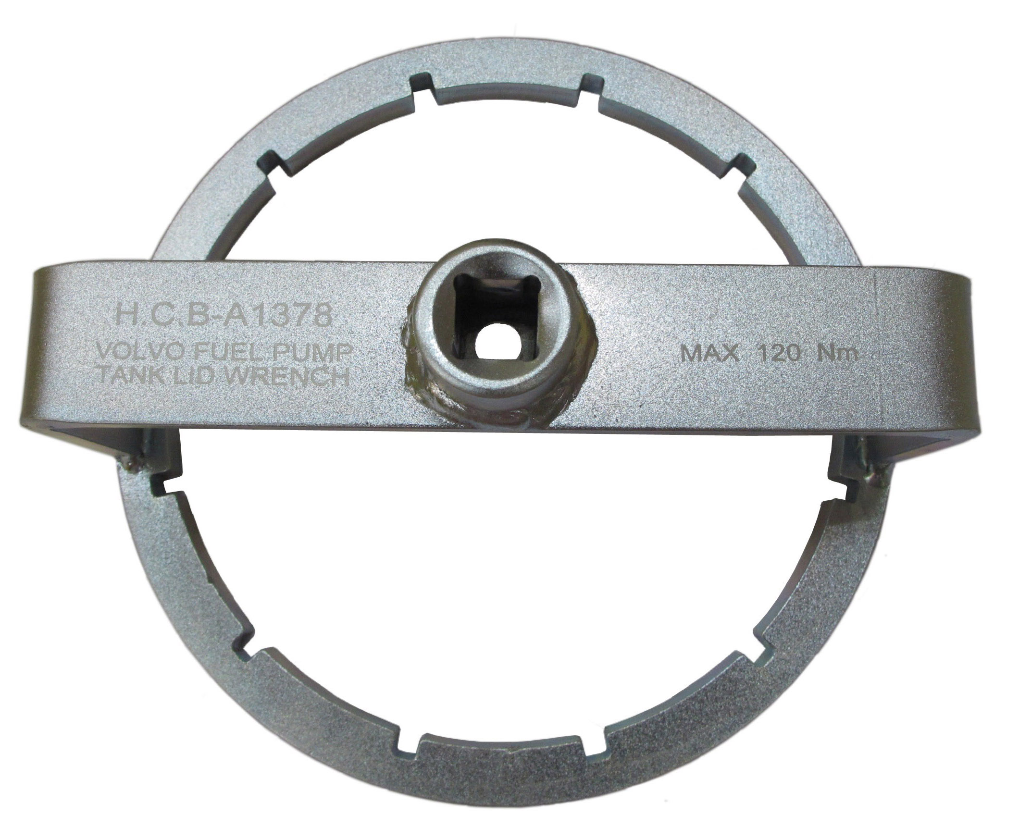
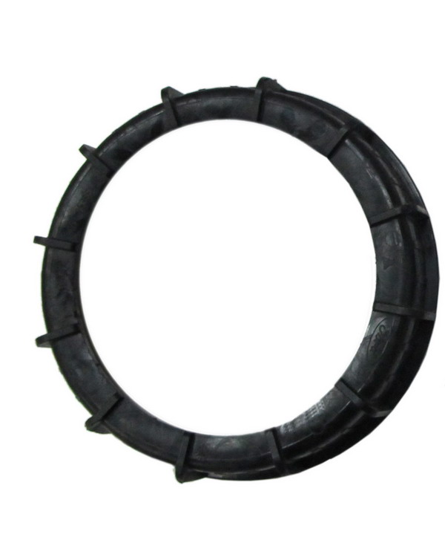

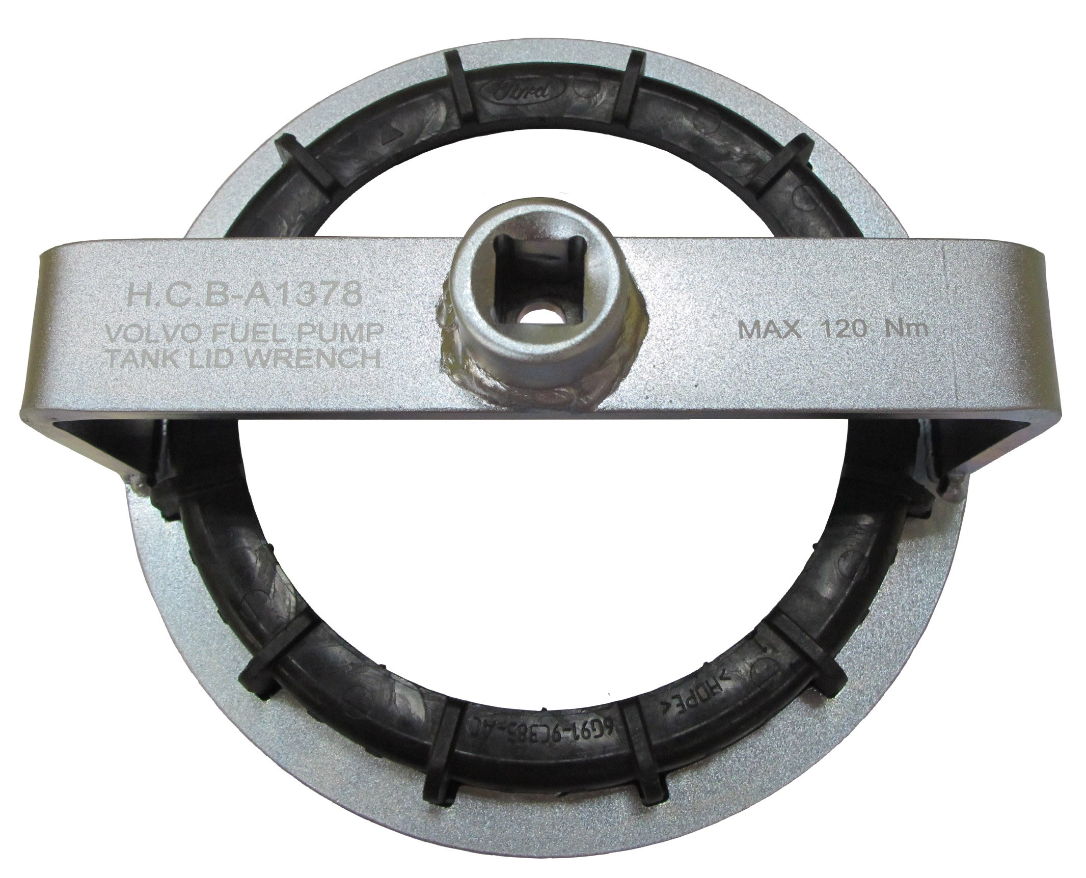
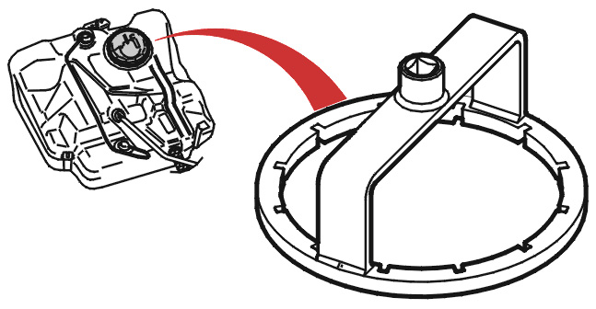
Fuel Pump Tank Lid

- Application: V70 (08-), XC70 (08-), C30, C70 (06-), S40 (04-), V50, S80 (07-)

- Engines: B4164S3, B4184S11, B4184S8, B5244S4, B5244S5, B5254T3
- VOLVO OEM no. ref.: 9997093

H.C.B-A1378
VOLVO FUEL PUMP TANK LID WRENCH

- Application: V70 (08-), XC70 (08-), C30, C70 (06-), S40 (04-), V50, S80 (07-)

- Engines: B4164S3, B4184S11, B4184S8, B5244S4, B5244S5, B5254T3
- VOLVO OEM no. ref.: 9997093

Fuel Pump Tank Lid

